


Zastupitelstvo města

Obecně závazná vyhláška města Uherský Brod

kterou se stanovují pravidla pro pohyb psů na veřejném prostranství ve městě Uherský Brod a vymezují prostory pro volné pobíhání psů

Zastupitelstvo města Uherský Brod se na svém 15. zasedání dne 09.12.2024 pod číslem usnesení 362/Z15/24 usneslo vydat na základě § 24 odst. 2 zákona č. 246/1992 Sb., na ochranu zvířat proti týrání, ve znění pozdějších předpisů a v souladu s § 10 písm. a), c) a d), § 35 a § 84 odst. 2 písm. h) zákona č. 128/2000 Sb., o obcích (obecní zřízení), ve znění pozdějších předpisů, tuto obecně závaznou vyhlášku:

Čl. 1
Úvodní ustanovení

Tato obecně závazná vyhláška (dále jen „vyhláška“) stanovuje pravidla pro pohyb psů na veřejném prostranství a vymezuje prostory pro volné pobíhání psů na území města Uherský Brod (dále jen „město“).

Čl. 2
Vymezení základních pojmů

(1) Osobou, která psa doprovází, je fyzická osoba, která má psa na veřejném prostranství pod kontrolou či dohledem.
(2) Volným pobíháním psů se rozumí pohyb psa na veřejném prostranství bez vodítka, a to pod kontrolou či dohledem osoby, která psa doprovází.

Čl. 3
Pravidla pro pohyb psů na veřejném prostranství

Osoba, která psa doprovází, je povinna:
- na veřejném prostranství mít psa na vodítku, přičemž délka vodítka musí umožňovat ovladatelnost psa tak, aby neohrožoval bezpečnost, zdraví a majetek osob,
- na veřejném prostranství vybavit psa náhubkem tak, aby znemožňoval kousnutí, není-li tato osoba, schopna vzhledem ke svému fyzickému stavu či zdatnosti zajistit ovladatelnost psa, nebo je-li mladší 15 let,
- zabránit vstupu psa na zařízení sloužící potřebám veřejnosti, nacházející se na veřejných prostranstvích, zejména na sportoviště, dětská a školní hřiště, koupaliště, pískoviště, samostatné hrací či sportovní prvky,
- odstranit znečištění veřejného prostranství psími exkrementy,
- dostatečně pevně přivázat psa ke vhodnému předmětu, který není pes schopen odtáhnout, ponechá-li psa na veřejném prostranství bez dozoru.

Čl. 4
Výjimky

Výše uvedená pravidla pro pohyb psů na veřejném prostranství uvedená v čl. 3 odst. 1 této vyhlášky se nevztahují na osobu doprovázející:
- služebního psa ozbrojených sil, bezpečnostních sborů, Městské policie Uherský Brod a složek integrovaného záchranného systému při výkonu jejich činnosti,
- vodícího psa pro nevidomé,
- psa, která se prokáže průkazem ZTP/P.

Čl. 5
Vymezení prostor pro volné pobíhání psů

Volné pobíhání psů je možné v prostorech vymezených slovně v příloze č. 1 této vyhlášky, graficky v příloze č. 2 této vyhlášky a označených tabulkou uvedenou v příloze č. 3 této vyhlášky.

Čl. 6
Zrušovací ustanovení
Zrušuje se obecně závazná vyhláška č. 2/2020, kterou se stanovují pravidla pro pohyb psů na veřejném prostranství ve městě Uherský Brod a vymezují prostory pro volné pobíhání psů, ze dne 29.06.2020.

Čl. 7
Účinnost

Tato vyhláška nabývá účinnosti počátkem patnáctého dne následujícího po dni jejího vyhlášení.

Ing. Ferdinand Kubáník v.r. Ing. Miroslav Polášek v.r.
starosta místostarosta

Příloha č. 1 k obecně závazné vyhlášce

Slovní vymezení prostor pro volné pobíhání psů:

a) v k.ú. Havřice:
1) ulice U Zastávky – zelená plocha, část p. č. 81
2) ulice V Kútě – proluka mezi domy č. p. 56 a 128 - p. č. 491, 493, 494 a 495,
3) oba břehy řeky Olšavy po hranici katastru Havřice s katastrem obce Drslavice – p. č. 3105, 3153, 3223

b) v k.ú. Uherský Brod:
4) pod starým hřbitovem – část plochy zeleně, p. č. 1746/27, 1735/4, 1745/1, 1738/7, 1735/13, 1735/24, 1735/10, 1735/25, 1735/9, 1735/8, 1738/1,
5) ulice Na Dlouhých, náměstí Svobody – zelené plochy za muzeem - p. č. 230/1, 1726/10, 232/1, 232/2,
6) plocha zeleně mezi ulicí Revoluční a chodníkem u objektu Sociálních služeb Uherský Brod - p. č. 276/1, 290/178, 290/1, 290/215, 290/216
7) plocha zeleně mezi ulicí Osvoboditelů a náměstím 1. Máje mimo hřiště - p. č. 276/1,
8) ulice Osvoboditelů, Rychtalíkova - plocha zeleně mezi panelovými domy č. p. 1815, 1817, 1819 a garážemi - p. č.276/1,
9) ulice Partyzánů – svažitá travnatá plocha za panelovým domem č. p. 1826 - p. č. 276/1,
10) ulice Větrná – travnatá plocha za garážemi – p. č. 260/1 a 276/209,
11) ulice Luhanova - zelené plochy za panelovými domy od parkoviště za domem č. p. 1823 po točnu u domu č. p. 1825 - p. č. 276/1,
12) oba břehy řeky Olšavy v úseku od hranice katastru Uherský Brod po těšovský jez, p. č. 9828, 7182/63, 7182/64, 7182/51, 7182/55, 7182/54, 7182/62, 7182/56, 7182/58, 7182/6, 7182/5, 7182/7, 7182/8, 7182/9, 6481/9, 4992/57, 4992/56, 4992/55, 4992/54, 6900/7, 6900/6, 6481/11, 6481/17, 6481/18,
13) ulice U Mlýnů – plochy zeleně pod garážemi a sídlištěm Olšava, p. č. 3584/196 a část p. č. 3584/8.

c) v k.ú. Těšov:
14) ulice U Dráhy – travnatá plocha mezi místní komunikací a řekou Olšavou – p. č. 1160/1, 1134/36,
15) levý břeh řeky Olšavy v úseku od těšovského jezu po železniční most – p. č. 1134/48,
16) ulice Pod Rubanisky – plocha zeleně mezi komunikacemi ve vzdálenosti 20 m od hřiště nahoru – p. č. 691/3, 691/10, 691/11, 691/12, 691/13 a 691/14.

d) v k.ú. Újezdec u Luhačovic:
17) ulice Podhájí – travnatá plocha nad chodníkem vpravo od budovy základní školy, p. č. 401,
18) plocha zeleně za nádražím ČD Újezdec u Luhačovic před sběrným dvorem, p. č. 193.
19) travnatá plocha mezi řekou Olšavou a vzrostlou zelení p. č. 2481.

Příloha č. 2 k obecně závazné vyhlášce

Grafické vymezení prostor pro volné pobíhání psů:

1)

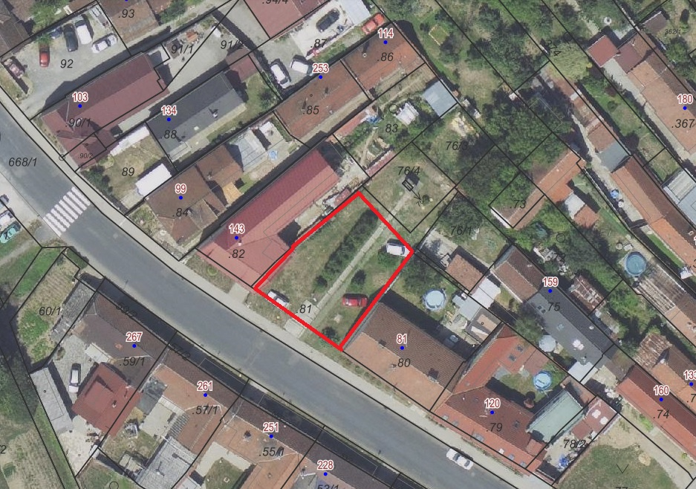

2)

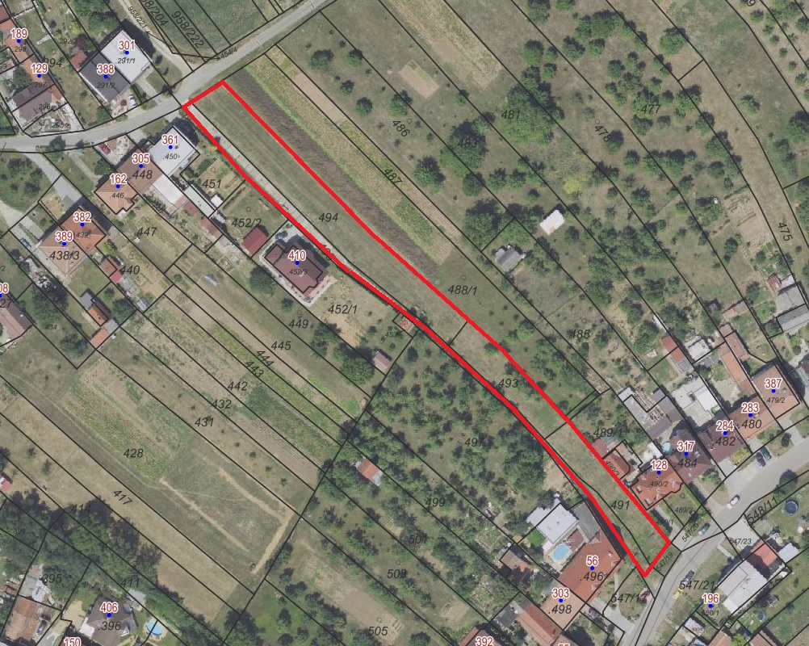

3)

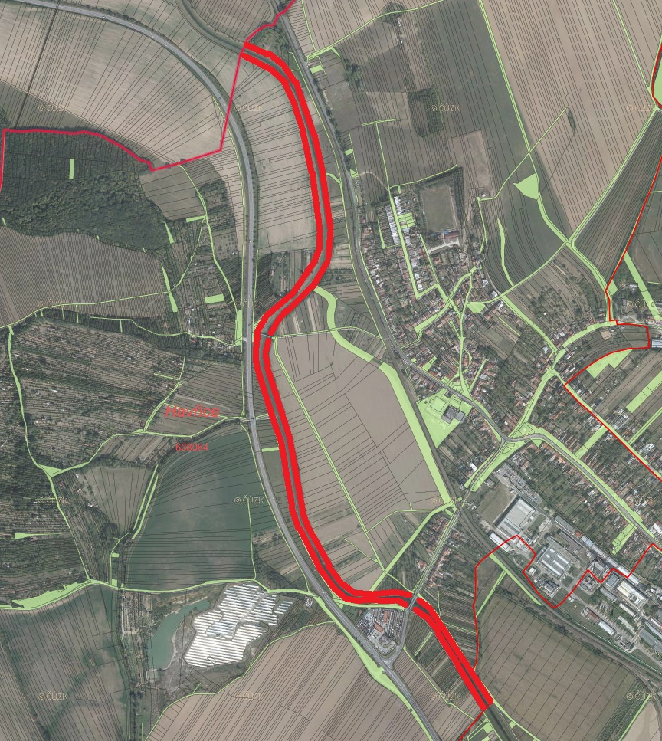

4)

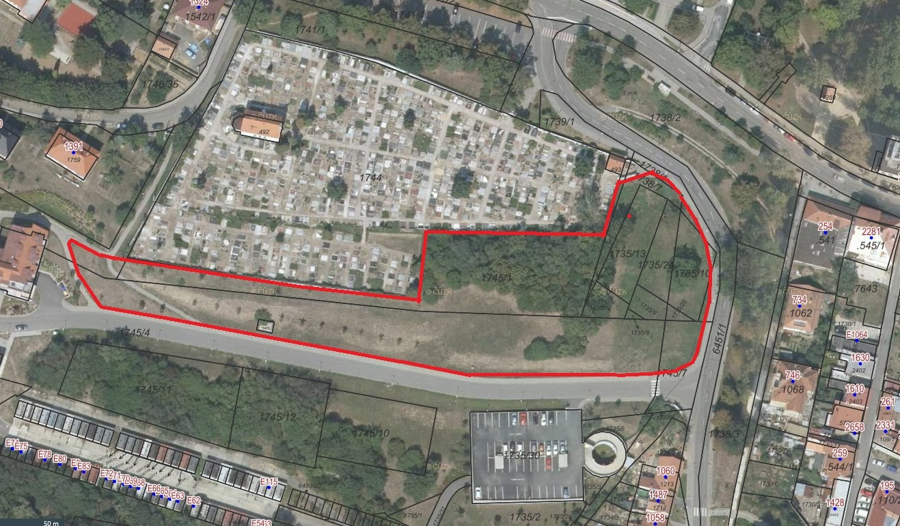

5)

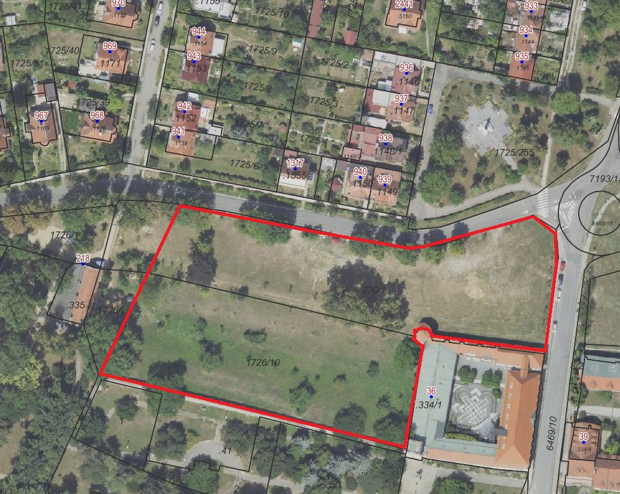

6)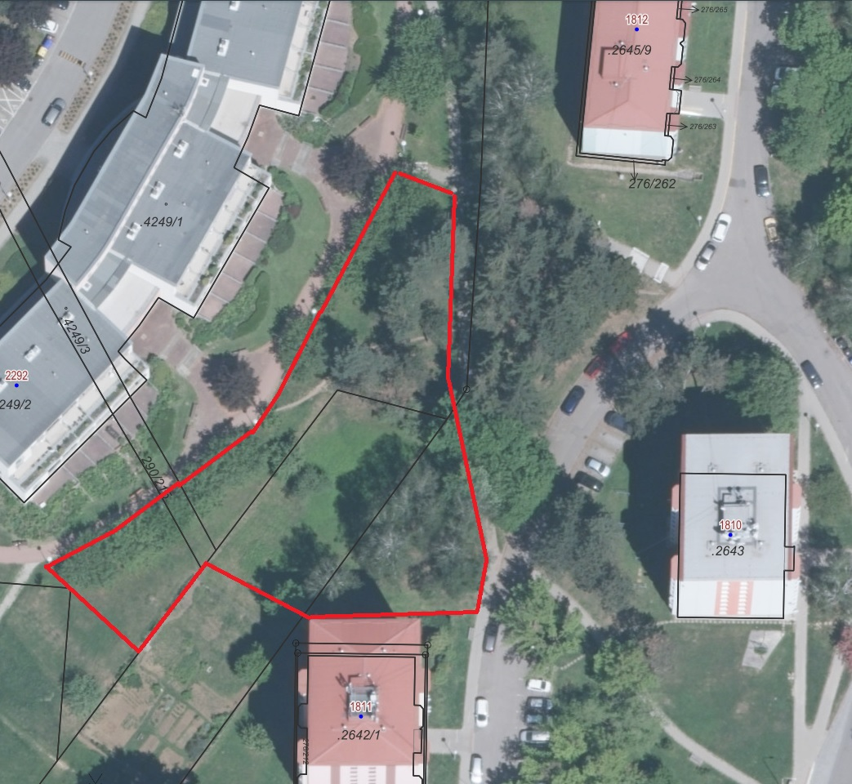

7)
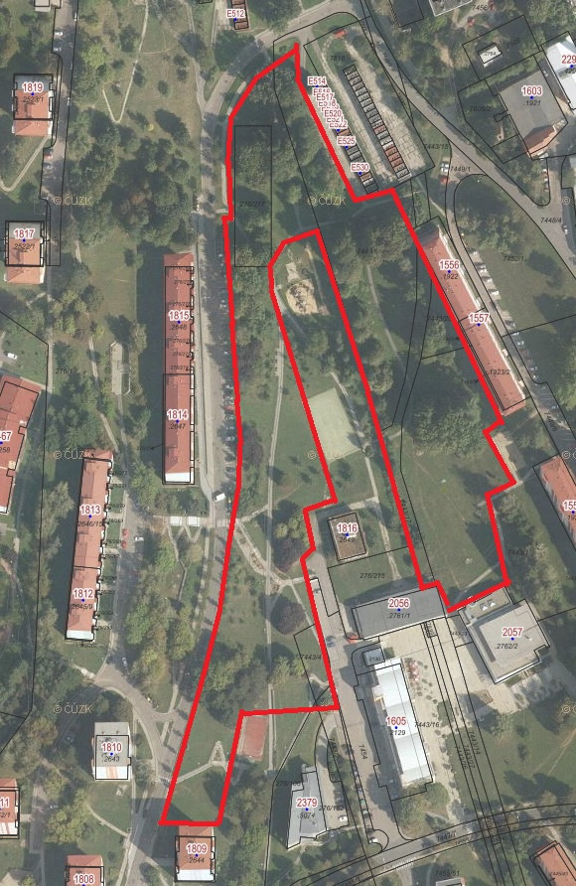

8)
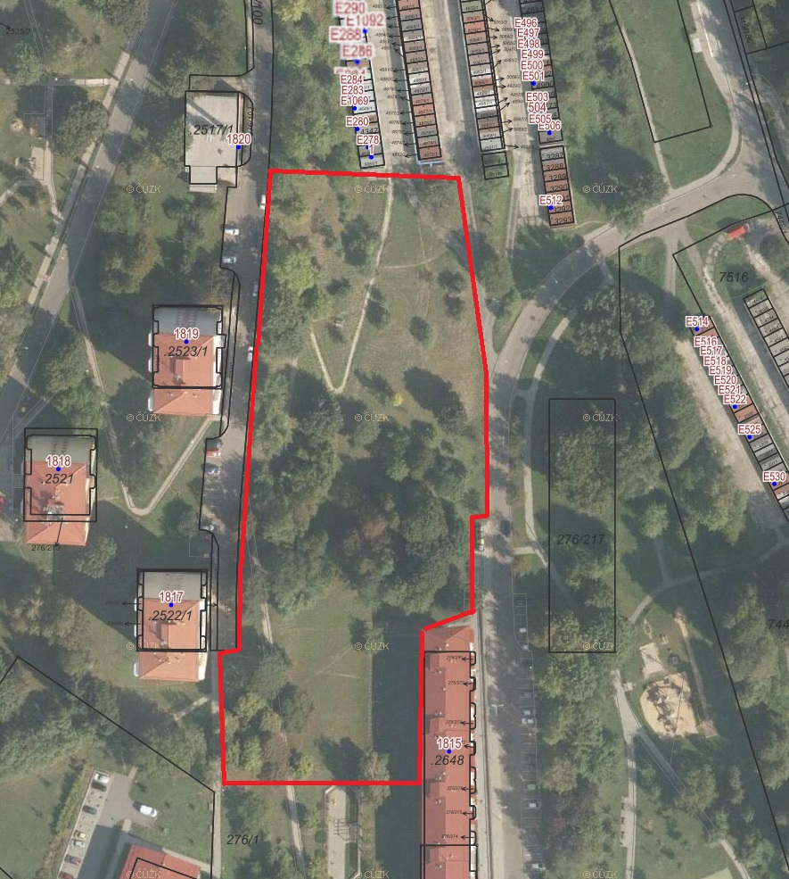

9)
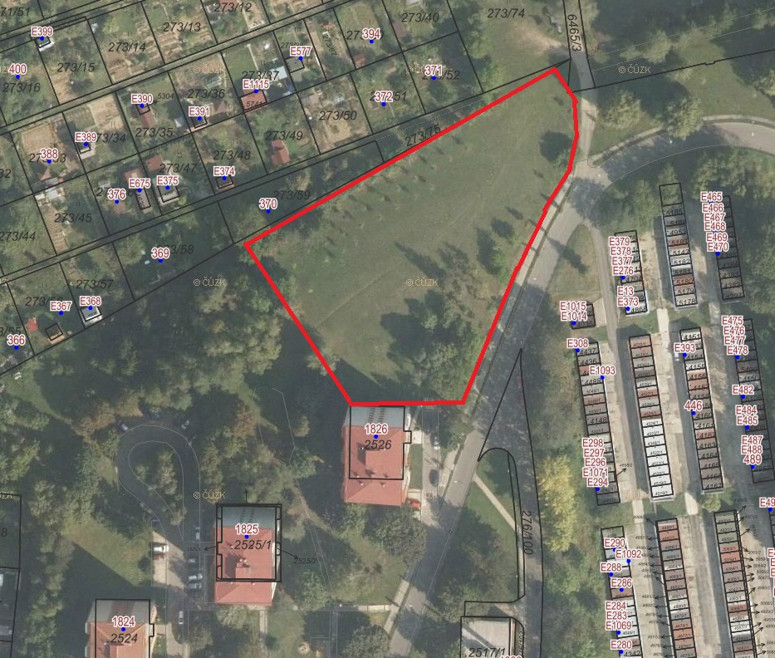

10)
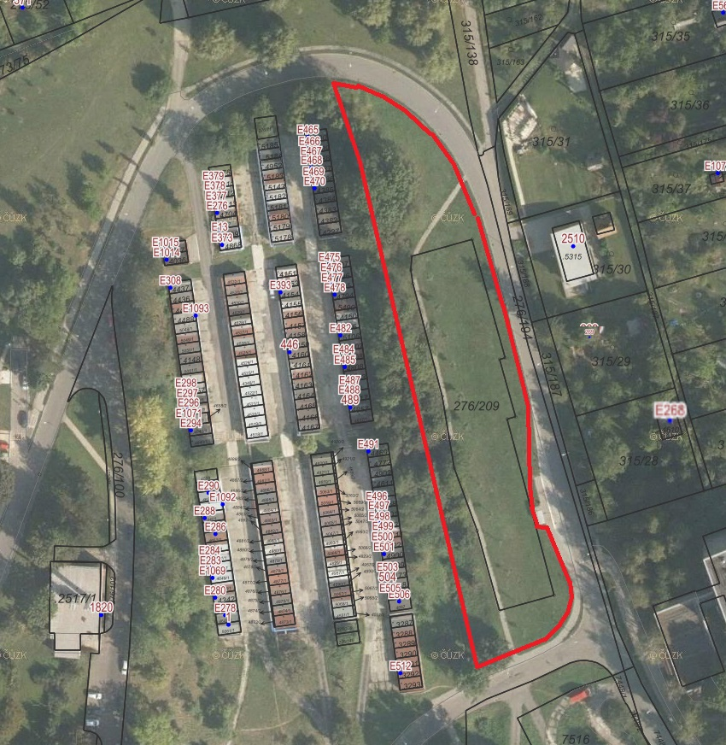

11)
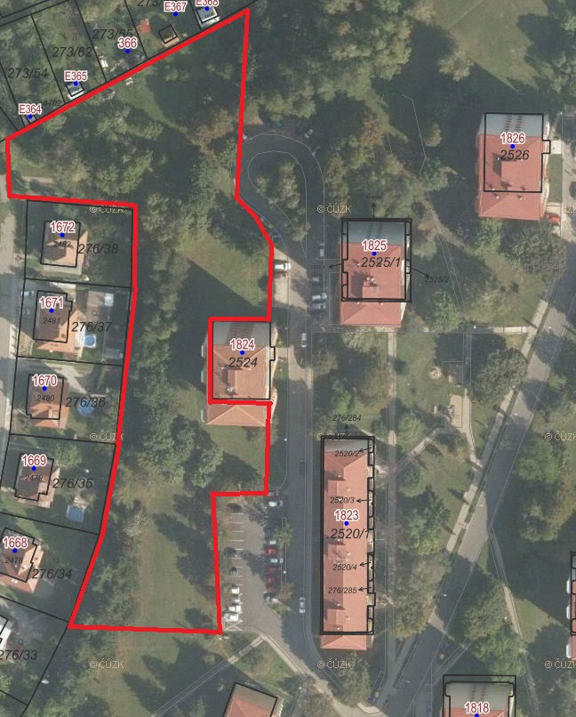

12)
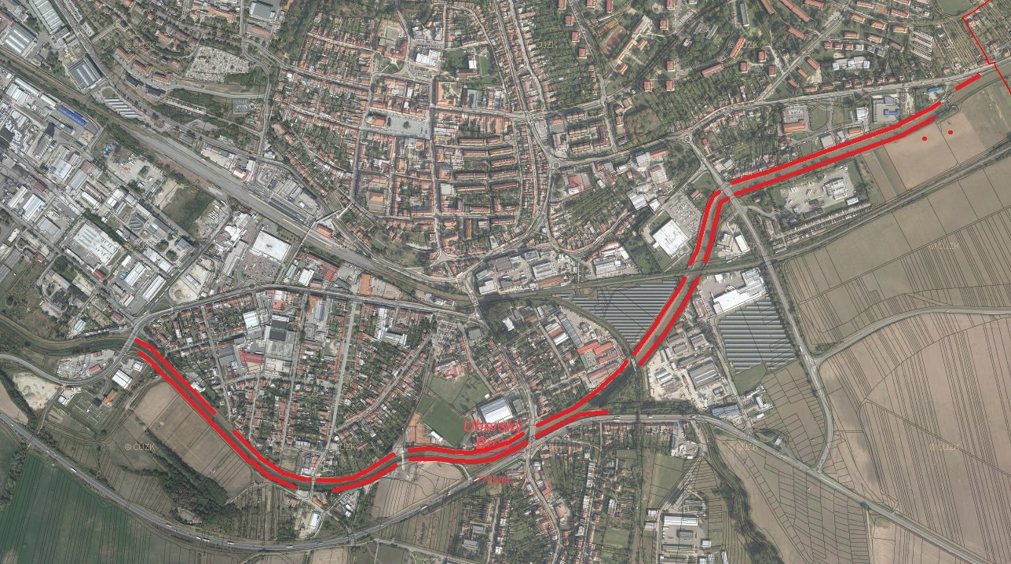

13)
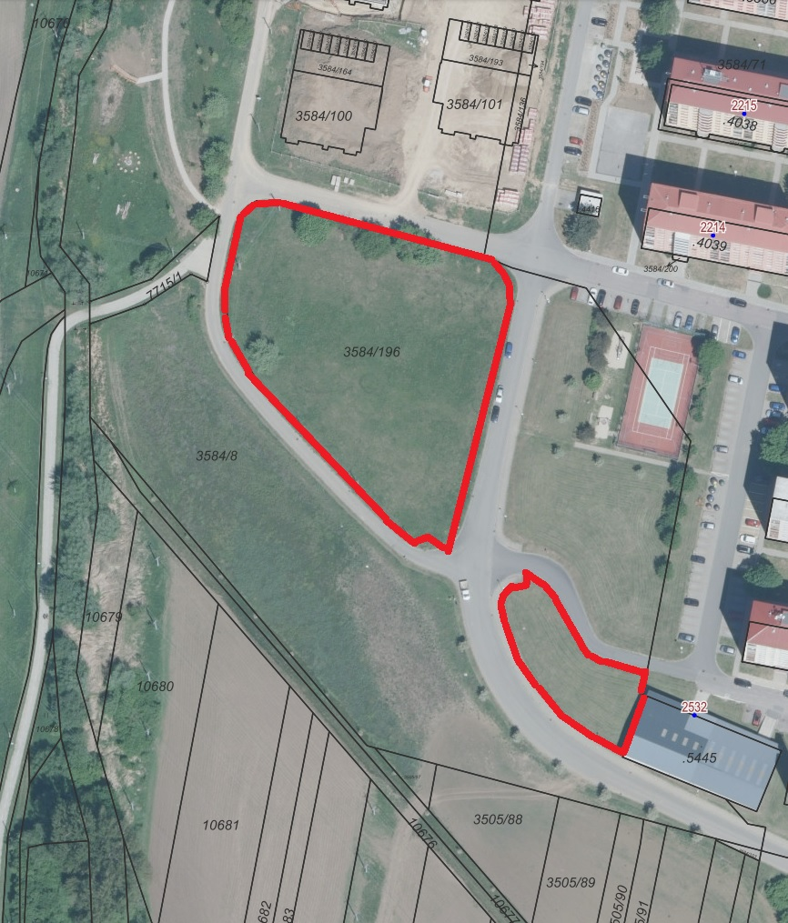

14)
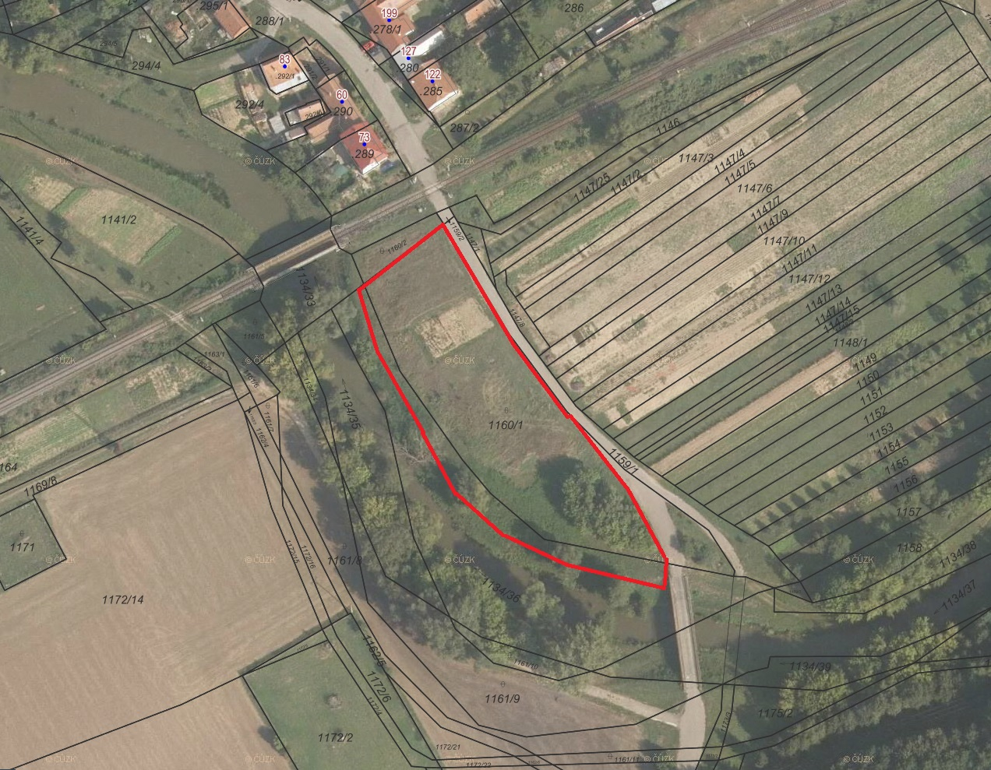

15)
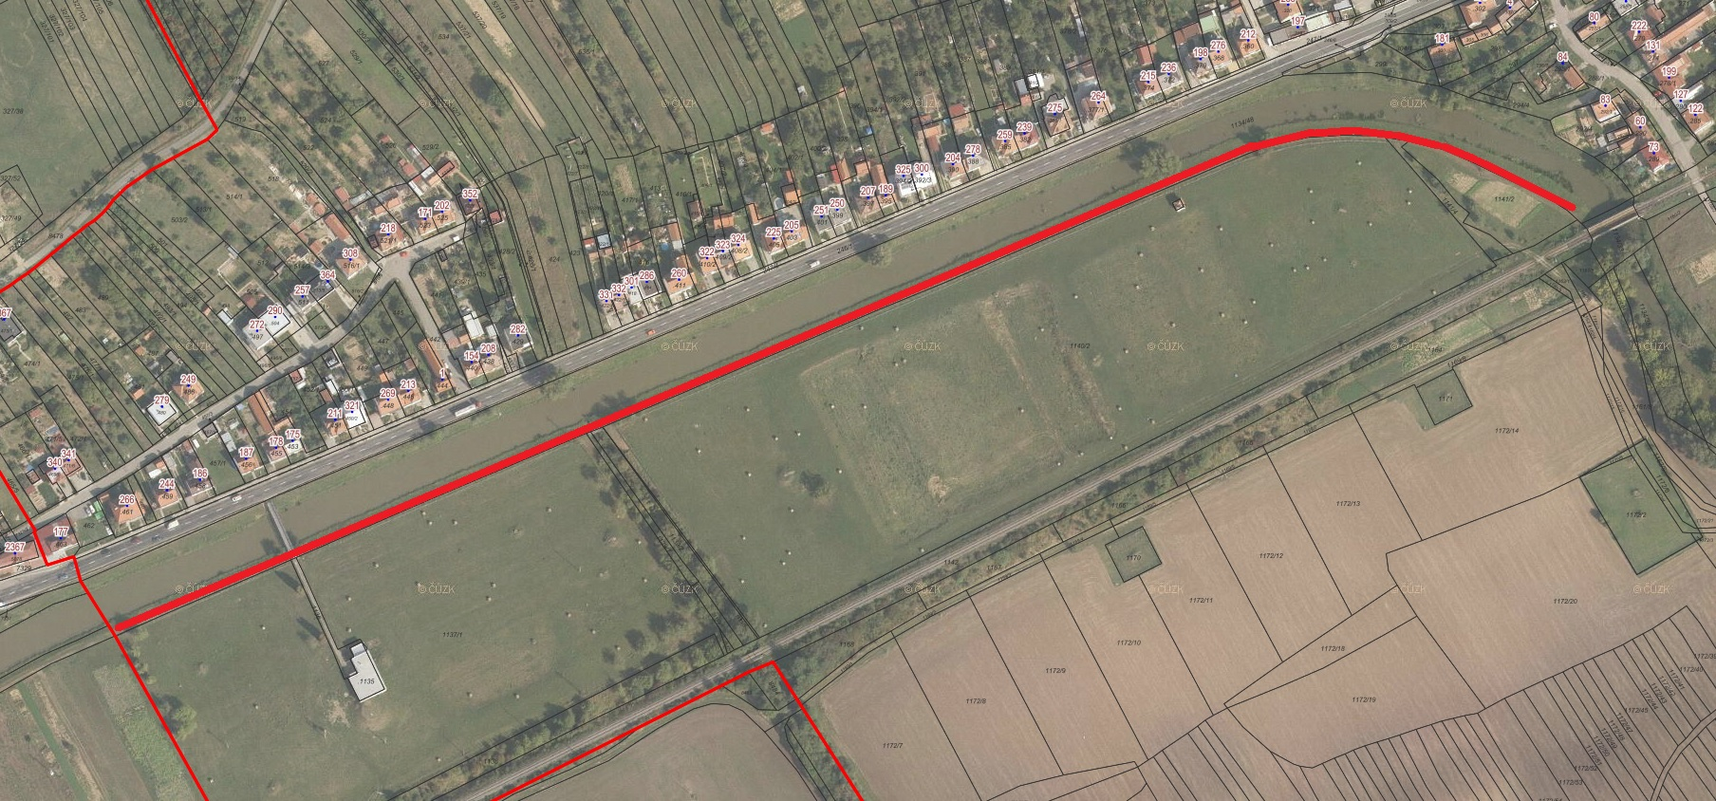

16)
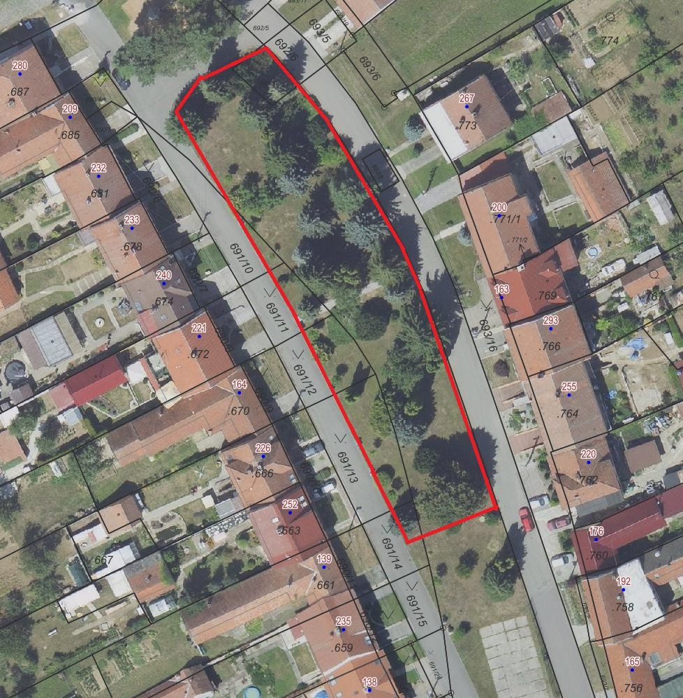

17)
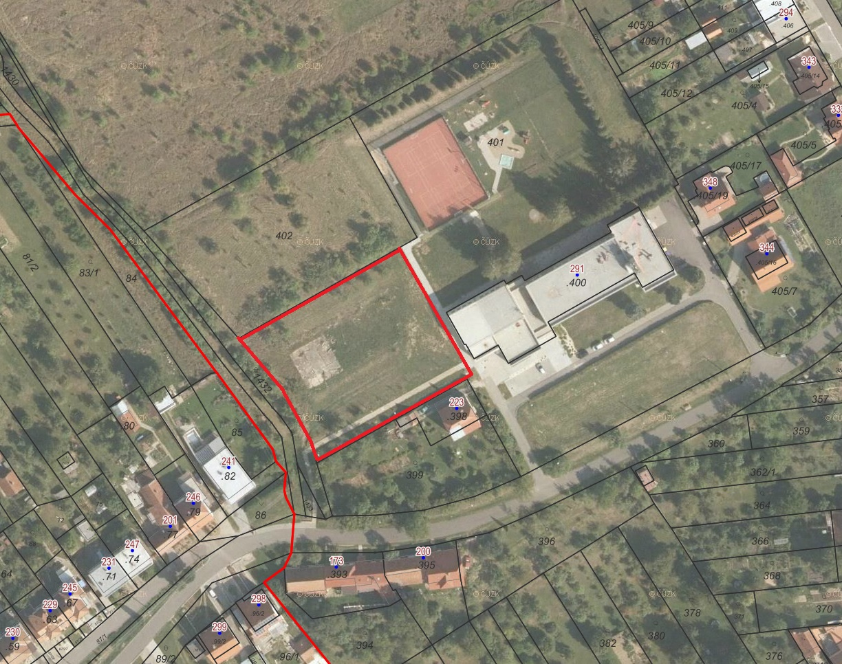

18)
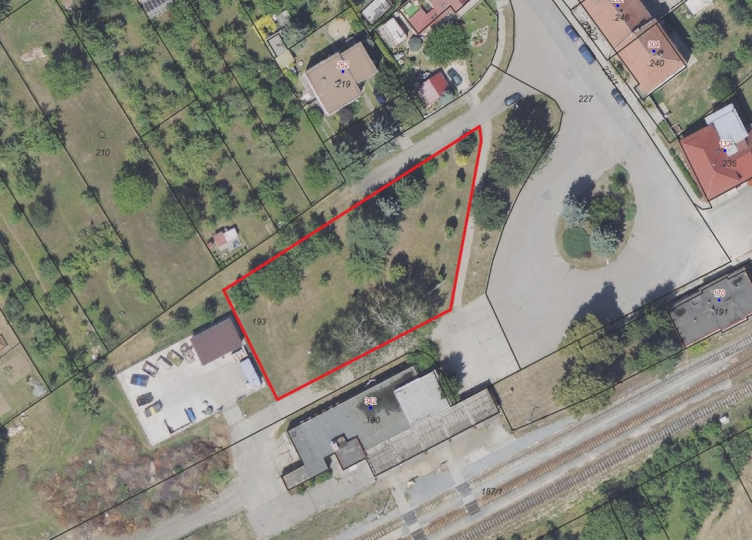

19)
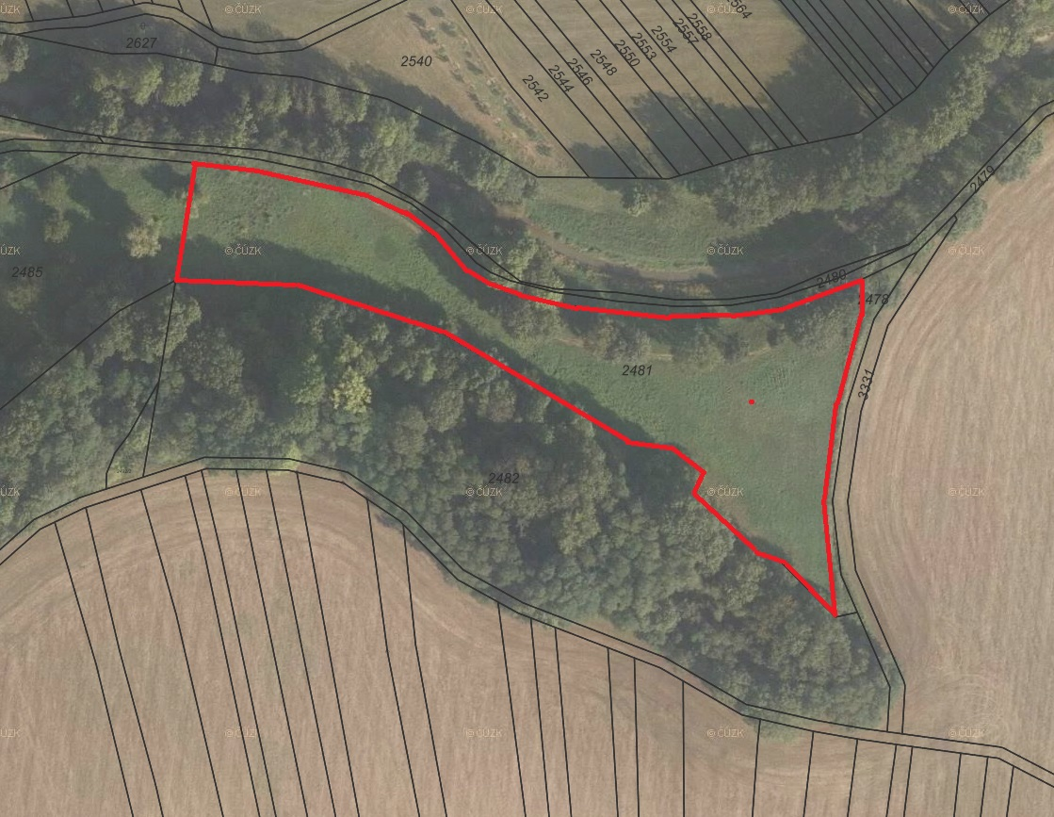

Příloha č. 3 k obecně závazné vyhlášce

Tabulka označující prostory vymezené pro volné pobíhání psů:



§ 34 zákona č. 128/2000 Sb., o obcích (obecní zřízení), v platném znění.
§ 3 odst. 2 zákona č. 219/1999 Sb. o ozbrojených silách České republiky, ve znění pozdějších předpisů.
§ 1 odst. 1 zákona č. 361/2003 Sb., o služebním poměru příslušníků bezpečnostních sborů, ve znění pozdějších předpisů.
§ 19 zákona č. 553/1990 Sb., o obecní policii, ve znění pozdějších předpisů.
§ 4 odst. 1 a 2 zákona č. 239/2000 Sb., o integrovaném záchranném systému a o změně některých zákonů, ve znění pozdějších předpisů.
§ 34 odst. 4 zákona č. 329/2011 Sb., o poskytování dávek osobám se zdravotním postižením a o změně souvisejících zákonů, ve znění pozdějších předpisů.

